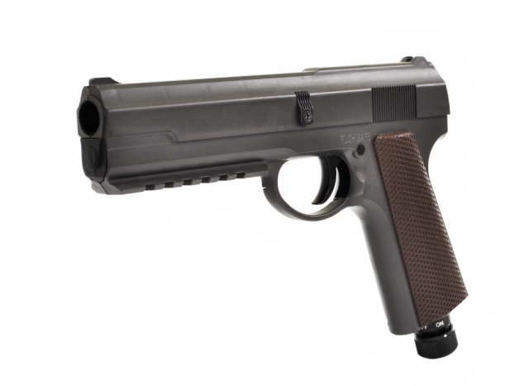
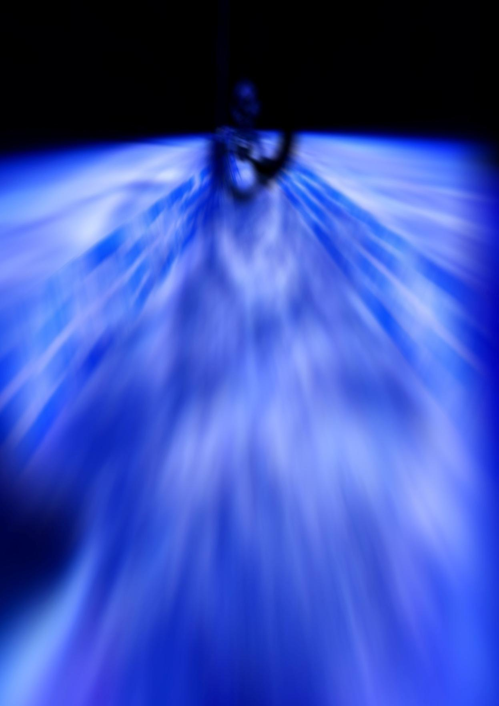
92訓練手槍(1911.5)
RAYSUN 92 Paintball Pistol

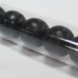
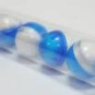


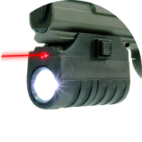
訓練彈
橡膠彈
辣椒彈
1913戰術滑軌可加裝強光照明雷射瞄準模組(選購)
主要功能:

- 92訓練槍可支援多種可潰式彈體，使用者面對突發性傷害可確實有效、快速在安全距離喝阻暴徒攻擊行為。且能合法擁有無需申請。(使用環境及行為依社會秩序維護法規定)
- 0.5英吋彈體有效射程達30公尺。結合「訓練彈」可模擬掌握了解辣椒粉擴散範圍。「辣椒彈」可造成歹徒嚴重咳嗽、流淚、無法目視而失去攻擊能力。「橡膠彈」可造成歹徒劇痛阻止停止攻擊行為。且連續性射擊結構可即時制伏多名歹徒。
- 全新拍打式上氣尾蓋，使用12克CO2氣瓶，氣瓶可長時間置於氣瓶倉內待命，在緊急狀態時拍打底部即上氣射擊。
- 6發式連續射擊，無火藥、無底火、無撞針、無致命性。

各部說明:

產品規格:

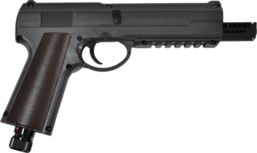

1.口徑: | 0.5英吋 | 4.彈閘容量: | 6發
2.射擊速度: | 400~450 fps | 5.發射模式: | 單發半自動射擊
3.最大射程: | 30公尺 | 6.氣動來源: | 12g Co2氣瓶
7.尺寸重量: | 230 x 160 x 33(mm) / 495g
8.材質: | 強化塑膠外殼,符合相關法律規範

彈匣
彈匣卡榫

保險開關

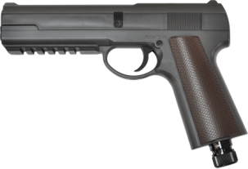

1913戰術滑軌板機
包裝配備:

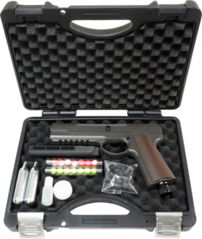
板機
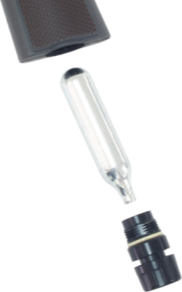
標準包裝配備:
1. 92訓練手槍 x 1 | 6. 12g氣瓶x 2
2. 彈閘 x 2 | 7. 拍打式尾蓋 x 1
3. 橡膠彈x 30 | 8. 保養工具
4. 訓練粉彈x 7 | 9. 攜行箱 x 1
5. 辣椒粉彈x 7
選購配備：1913強光照明雷射瞄準模組

9.

1.

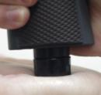
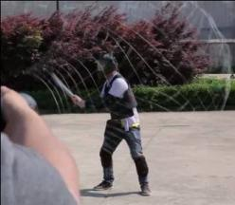
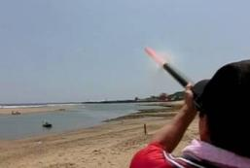
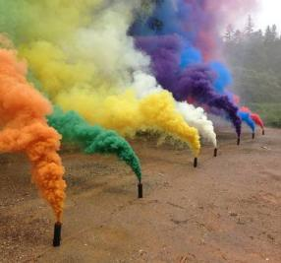
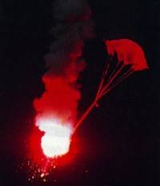
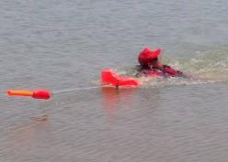
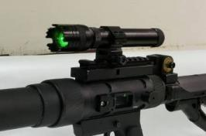
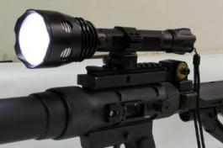
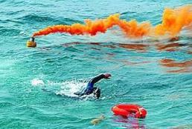
快速拍打上氣
拍打式尾蓋
12g氣瓶
8.

7.

6.

5.

4.

3.

2.

8.

Attach to laser aimer
Attach to illuminator

Parachute Illuminator
Waterproof Smoke
10M Net Gun
110M Line Thrower
60M Life Buoy
Colored Smoke

